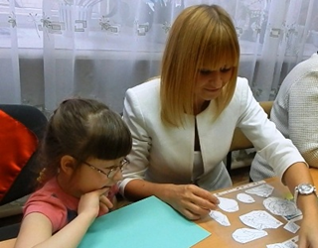

Уважаемые родители, у ваших детей нарушено звукопроизношение свистящих, или шипящих, или сонорных звуков. У некоторых воспитанников имеются дефекты в произношении многих групп звуков. Для постановки любой фонемы существует определенный комплекс артикуляционной гимнастики.
« Заборчик»- улыбнуться, показать сомкнутые верхние и нижние зубы. Удерживать губы в таком положении на счет до 5-10.
«Почистим нижние зубы»- улыбнуться, открыть рот, кончиком языка с силой «почистить» десну (влево-вправо) за нижними зубами на счет до 7-8.
«Горка» - улыбнуться, открыть рот, кончика языка упереться в нижние зубы, выгнув его «спинку», боковые края прижать к верхним коренным зубам. Удерживать в таком положении язык на счет до 8-10.
«Катушка»-кончиком языка упереться в нижние передние зубы. Боковые края языка прижать к верхним коренным зубам. Широкий язык «выкатывать» вперед изо рта и «укладывать» в «постельку» во рту. Выполнять на счет 8-10.
Уважаемые родители! Запомните: Одновременно с развитием мышц губ и языка нужно работать над формированием сильной воздушной струи. Если ребенок не научиться пускать сильную струю воздуха по середине языка, правильно произнесите звуки (с), (з), (ц) он не сможет. Упражнения на дыхание для свистящих звуков.
«Подуть на бабочку» - улыбнуться, приоткрыть рот, положить широкий язык на нижнюю губу, подуть с силой, чтобы бабочка «отлетела» от ребенка.
«Загнать мяч в ворота» - сделать из языка трубочку, подуть в нее так, что бы мяч (ватка) залетел в ворота.
«Посвистеть» - сделать из языка «горку». Пустить по середине (желобку) языка воздушную холодную струю – с-с-с… Зубы надо соединить, оставив между ними узенькую щель. 